Министерство образования Республики Беларусь

УО «Брестский государственный технический университет»

Кафедра ИИТ

**Лабораторная работа №2**

По дисциплине: “Технологии разработки интерфейсов программных средств”

Тема: “Диспетчеры компоновки”

**Вариант №9**

**Выполнил**: студент 2 курса группы ПО-7 Крупенков Михаил Дмитриевич

**Проверила:** Войцехович О.Ю.

Брест 2021

**Цель:**

Научиться пользоваться диспетчерами компоновки.

**Задание:**

Разработать приложение WPF со следующим графическим интерфейсом:

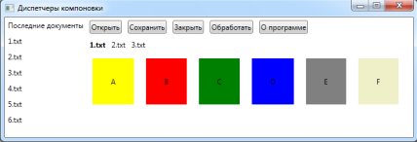

**Разметка:**

<Window x:Class="WpfApp1.MainWindow"

xmlns="http://schemas.microsoft.com/winfx/2006/xaml/presentation"

xmlns:x="http://schemas.microsoft.com/winfx/2006/xaml"

xmlns:d="http://schemas.microsoft.com/expression/blend/2008"

xmlns:mc="http://schemas.openxmlformats.org/markup-compatibility/2006"

xmlns:local="clr-namespace:WpfApp1"

mc:Ignorable="d"

Title="MainWindow" Height="240" Width="730">

<Grid>

<Canvas>

<StackPanel Orientation="Vertical" Canvas.Left="0" Canvas.Top="0" Width="145" >

<Label Content="Последние документы"/>

<Label Content="1.txt" />

<Label Content="2.txt" />

<Label Content="3.txt" />

<Label Content="4.txt" />

<Label Content="5.txt" />

<Label Content="6.txt" />

</StackPanel>

<StackPanel Orientation="Vertical" Canvas.Left="150" Canvas.Top="0" Width="350" Height="57">

<StackPanel Orientation="Horizontal" Height="20">

<Button Content="Открыть" Margin="4,0,5,0"/>

<Button Content="Сохранить" Margin="5,0,5,0"/>

<Button Content="Закрыть" Margin="5,0,5,0"/>

<Button Content="Обработь" Margin="5,0,5,0"/>

<Button Content="О программе" Margin="5,0,0,0"/>

</StackPanel>

<StackPanel Orientation="Horizontal">

<Label FontWeight="Bold" Content="1.txt"/>

<Label Content="2.txt" />

<Label Content="3.txt" />

</StackPanel>

</StackPanel>

</Canvas>

<WrapPanel Margin="150,70,0,0" ItemHeight="100" ItemWidth="90" >

<Label Background="Red" Content="A" HorizontalContentAlignment="Center" VerticalContentAlignment="Center" Margin="0,0, 20,20"/>

<Label Background="Yellow" Content="B" HorizontalContentAlignment="Center" VerticalContentAlignment="Center" Margin="0,0, 20,20"/>

<Label Background="Green" Content="C" HorizontalContentAlignment="Center" VerticalContentAlignment="Center" Margin="0,0, 20,20"/>

<Label Background="Blue" Content="D" HorizontalContentAlignment="Center" VerticalContentAlignment="Center" Margin="0,0, 20,20"/>

<Label Background="Gray" Content="E" HorizontalContentAlignment="Center" VerticalContentAlignment="Center" Margin="0,0, 20,20"/>

<Label Background="#FFE5EAC5" Content="F" HorizontalContentAlignment="Center" VerticalContentAlignment="Center" Margin="0,0, 20,20"/>

</WrapPanel>

</Grid>

</Window>

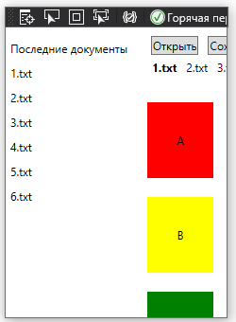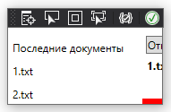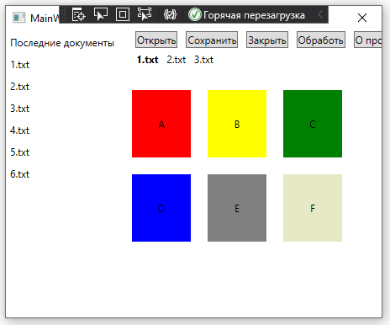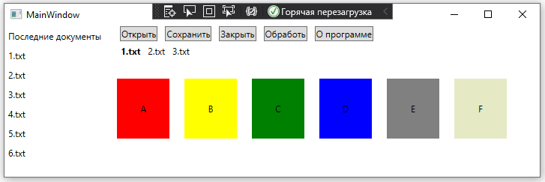**Результат работы:**

**Вывод:**

Я научился пользоваться диспетчерами компоновки